Cahier des charges : F.I.S.H. D.R.O.N.E. – Fishing Illegal Surveillance and Hunting Drone for Real-time Oceanic Navigation and Enforcement

Le FishDrone est un robot marin qui permet la surveillance de zones protégées ou limitées contre la pêche illégale. Celui ci est équipé de plusieurs capteurs et actionneur permettant la détection de bateau sur de très grande distance (radar), l’esquive d’obstacle pour éviter toute collision éventuelle avec l’environnement ou d’autre bateau (lidar ou autre), tracker sa position en mer et s’assurer qu’il couvre bien la bonne zone (asservi en position avec un GPS et les hélices) et l’identification des bateaux environnant afin de détecter si la pêche est illégale ou non (caméra + IA).

En résumé les capteurs et actionneurs utilisées seront :

- Caméra (infrarouge ou/et visible) et 2 servomoteur (caméra tourelle)
- GPS pour asservissement en position // à simuler
- Radar pour détection de bateau à très longue distance // Simuler par un board nucléo
- Capteur TOF pour éviter les obstacles. * 5
- 2 moteur à hélice pour diriger le bateau
- Panneau solaire et batterie

Ils seront reliés à un board STM32 (H7) hautes performances afin de permettre la transmission des données et la détection des bateaux à partir de l’IA.
Le FishDrone est capable de se mettre en veille pour optimiser l’autonomie, ainsi en mode vieille, seul le radar (en mode veille qui sera en fonctionnement), et les capteurs tof en attente d’une réponse.)
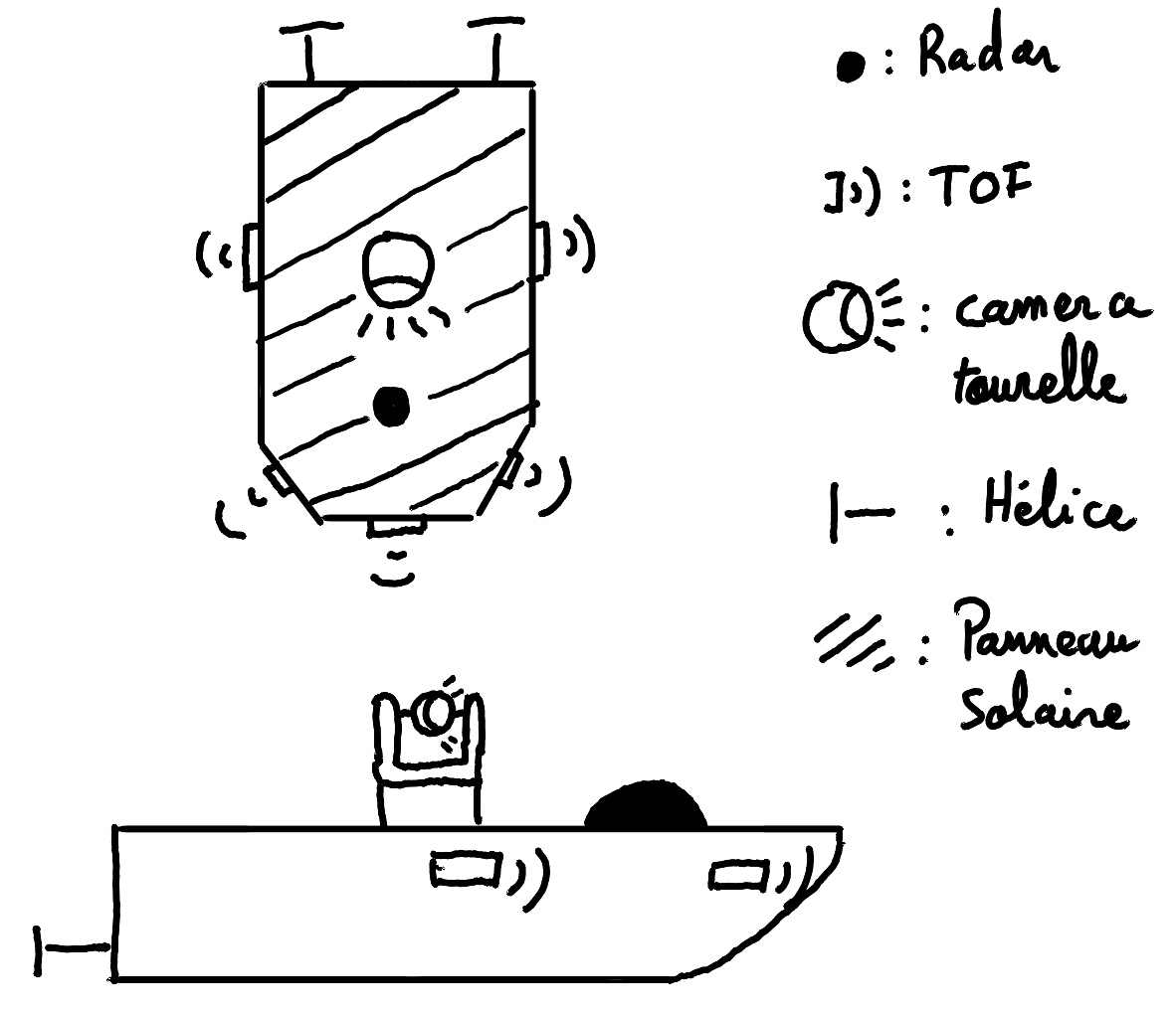

Capteurs pour la détection des bateaux à long distances

Radar : Essentiels pour la navigation maritime, les radars peuvent détecter les objets dans un large périmètre jusqu'à plusieurs dizaines de kilomètres, qu'il s'agisse de bateaux, bouées, récifs ou autres obstacles.

Ils sont efficaces, surtout par mauvais temps ou faible visibilité.Contrairement aux caméras qui peuvent être limitées par la faible luminosité ou le brouillard, les radars sont capables de fonctionner dans pratiquement toutes les conditions météorologiques, y compris la pluie, le brouillard et la nuit

Radars à bande S : Moins sensibles que les radars à bande X, ils fonctionnent sur une fréquence plus basse (3 GHz) et sont plus adaptés aux longues distances. Ils peuvent être utiles si tu cherches à surveiller une large zone maritime.

Capteurs pour la détection des obstacles à moyen distance

Radars à bande X : Ces radars fonctionnent sur une fréquence haute (9,41 GHz) et offrent une résolution très fine, ce qui les rend excellents pour détecter les objets de petite taille (comme de petits bateaux de pêche) à courte ou moyenne distance.

TOF ou capteur de temps de vol : VL53L1CB

Caméra principal pour l’identification des bateaux à long distance : MB1683 ou MB1379

Module GPS: TESEO-LIV3F

COQUE en tôle => Nicolas

Servomoteurs : MG996R

Moteur CC sous marin : https://www.joom.com/fr/products/617f4df63caea90164a63cd3?variant_id=617f4df63caea98264a63cd6&currency=EUR&utm_productid=617f4df63caea90164a63cd3&utm_feed=main&utm_hash=77218fc677e7832a9820ecca4a5aa008&gsAttrs=eyJyZWdpb24iOiJGUiJ9&utm_source=google&utm_medium=cpc&utm_campaign=21203810605&utm_term=cid-21203810605%2Cagi-%2Cadi-%2Ctid-%2Cdev-c%2Creg-9197585%2Cmd-617f4df63caea98264a63cd6&utm_audienceid=advertising_web_gg_2d&gad_source=1&gclid=Cj0KCQiAire5BhCNARIsAM53K1iacQlxuPo6Mjmtwuu_J_BtdmA2XYUvBoCQv1OvCn3MwQ-jiJMj9nIaAsD4EALw_wcB
- ESC * 2 : https://www.amazon.fr/ICQUANZX-contr%C3%B4leur-Vitesse-%C3%A9lectrique-dh%C3%A9licopt%C3%A8re/dp/B081CWD3YG/ref=sr_1_5?__mk_fr_FR=%C3%85M%C3%85%C5%BD%C3%95%C3%91&crid=33NFXMHS060N1&dib=eyJ2IjoiMSJ9.dRZxYgE7hZuJ94JdClRHMOKrqpA1I8Ui-qczuatrxR2T1E1e14fMf2jpI4MXjTsC1Jbvh6FfreNG7pnvsrhGnMMCQr-LiFsUKoBw0BiSWA4Am54ilz33Va_0yvD6O7EK5_6bUmE-RJq89Dv39MvbfwIGw_J1hBzCnY1oeZIJ9TXRX20dhorhyJmNq6olo99z3P7fSxEoBBHSQXTzd4H-z-3oyOvCuERGYHcPEVXy6Nv1TsSYqtt_FSbt9IiEpLhN8JShFLHP7NLA69kKtUKtZZGzg61DpdZvxYPfh48ohUI.1x_yEoAm6_Qd8eQSWfuvprvbY8aSPSgRQwxobs4JbBU&dib_tag=se&keywords=esc+24v&nsdOptOutParam=true&qid=1731077167&sprefix=esc+24v%2Caps%2C120&sr=8-5

Batterie x2 :
https://www.amazon.fr/OVONIC-Batterie-1550mAh-Connecteur-Quadcopter/dp/B09WMQP8H5/ref=sr_1_5?__mk_fr_FR=%C3%85M%C3%85%C5%BD%C3%95%C3%91&crid=1ZX6MEOBA1NR8&dib=eyJ2IjoiMSJ9.ZKUaRMyK9uClbpHBCIClEG7PwryVcG0ft89lnYXaOG8XkRC6ClpPQzBQXJlZZ7BM-pgFk386EMad42RE5bJOaGT44jLsbc76eI8PgFxtI1JYmSrgU_W-b6Pf3HFuq4bAo86x3l68N1JFeCxtHSdYulWgsUhaUhGNwxbF-Pd7judNHnqGePE1rYyiU-KKXOP5vj1J0WgtuIJWgwnFs9hKGQpK3RgMMIqkm6TbkuB_QeQo_RQvcl4AYQLOvN-dRsd0NTdumBiSBjiZrgiyeWNsoDbb92K2KI88XTpnadqPyTA.abom6Jcfwi07yLwj8sD05xbAstHNpDxy1GMgWWbQ008&dib_tag=se&keywords=batterie%2Bdrone%2B4S&nsdOptOutParam=true&qid=1731075986&sprefix=batterie%2Bdrone%2B4s%2Caps%2C112&sr=8-5&th=1

Bateau télécommandé facilement modifiable :
Liste non formalisée des éléments à commander:
